Технологическая карта урока русского языка.

Организационная информация
Тема урока | Состав слова
Предмет | Русский язык
Класс | 3
Программа | Школа России
Автор урока (ФИО, должность) | Пилипенко Юлия Леонидовна, учитель начальных классов
Методическая информация
Тип урока | урок закрепления
Педагогические технологии | - информационно-коммуникативные технологии,  - методики технологии коллективных способов обучения,  - элементы игровых технологии,  - здоровьесберегающие технологии.
Психолого-педагогические технологии | - личностно-ориентированные технологии,  - технологии социально-эмоционального развития ребенка.
Методы обучения | - конструктивный метод  - словесно-наглядный,  - иллюстративный.  - проблемно-поисковый,  - самостоятельная работа,
Методические приемы | - информация учителя,  - проблемные вопросы,  - задания конструктивного уровня,  - практические упражнения.
Формы работы | - фронтальная  - работа в парах  - работа в группах  - индивидуальная
Межпредметные связи | - русский язык  - связь с жизнью  - чтение рассказов о маме
Цели урока | Закрепление знаний обучающихся о частях слова
Задачи урока | Образовательные: закрепить знания обучающихся по теме «Состав слова», «Однокоренные слова».  Развивающие: развивать письменную и устную речь обучающихся, коммуникативные умения, развивать орфографическую зоркость.  Воспитательные: воспитывать уважение и внимание к близким, интерес к языку, слову.
Планируемые результаты | Предметные: обучающиеся закрепят свои знания по теме «Состав слова», знают части слова и умеют находить корень, приставку, суффикс, окончание, основу в словах, различают однокоренные слова.  Личностные: принимают и осваивают социальную роль обучающегося, имеют мотивацию к учебной деятельности и осознают личностный смысл учения.  Универсальные учебные действия:  Регулятивные: планируют, контролируют и оценивают учебные действия в соответствии с поставленной задачей и условиями ее реализации, определяют наиболее эффективные способы достижения результата.  Коммуникативные: проявляют готовность слушать собеседника и вести диалог, признают возможность существования различных точек зрения и права каждого иметь свою, излагают свое мнение и аргументируют свою точку зрения и оценку событий.  Познавательные: умеет сравнивать, анализировать, обобщать, рассуждать, доказывать)
Ресурсы | Учебник «Русский язык», ч. 1, авторы В.П. Канакина, В.Г. Горецкий  Презентация MicrosoftOfficePowerPoint, раздаточный материал.

Конспект урока
Этапы рока | Деятельность  учителя | Деятельность обучающихся
Организационный момент. | Слайд 2.  Добрый день и добрый час,  Я приветствую всех вас.  На уроке увлекательном,  Надеюсь будет он познавательным.  Дети, продемонстрируйте мне свое настроение на начало урока при помощи жестов и мимики.  Ножки вместе, спинку прямо,  Мы начнем урок наш славно. | Обучающиеся настраиваются на работу.  Обозначают свое настроение в начале урока.  Проверка посадки.
Актуализация знаний.  Определение темы урока.  Постановка цели урока. | Слайд 3.  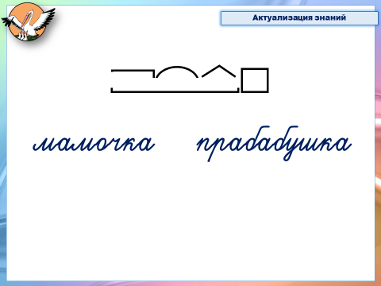  - Что вы видите на экране? (схему и 2 слова)  - Почему именно данные слова выбраны? Может это связано с какой датой? (скоро страна будет отмечать День матери)  - Что предлагаете сделать? (соотнести схему со словами)  - Соотнесите схему с подходящим словом.  - К какому слову подошла эта схема? (прабабушка)  - Почему? (в этом слове, как и в схеме есть все части слова, а в слове мамочка приставки нет)  Слайд 4.  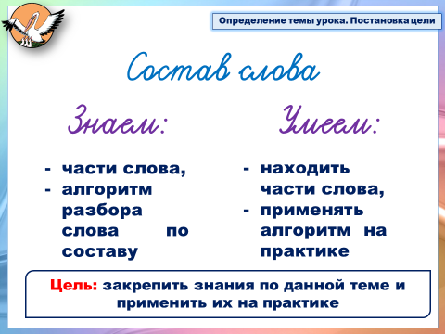  - Назовите тему, над которой мы работали на предыдущих уроках (состав слова)  - Тема знакома. Что мы знаем, что умеем по данной теме? (знаем части слова, знаем алгоритм разбора слова по составу, умеем находить части слова, умеем применять данный алгоритм на практике)  - Значит цель нашего урока: закрепить знания по данной теме и применить их на практике. | Фронтальная работа
Отработка материала по теме урока  2.1. Работа со словом  2.2. Работа с предложением | - Закрепить эти знания, я предлагаю вам путешествуя на воздушном шаре по стране «Состав слова» вместе с ее жителями: частями словами.  - Напомните мне их имена (окончание, основа, корень, приставка, суффикс).  Слайд 5.  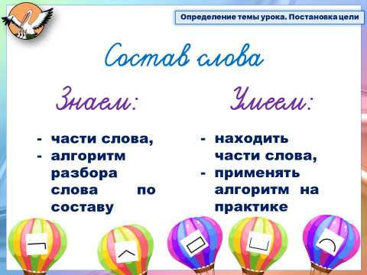  - Чтобы выделить части слова, мы должны хорошо знать алгоритм. Давайте соберем его на доске (один ребенок собирает на доске алгоритм)  - Для того, чтобы верно разобрать слово, нужно знать определения каждой части слова. Продолжите мои фразы.  Слайд 6.  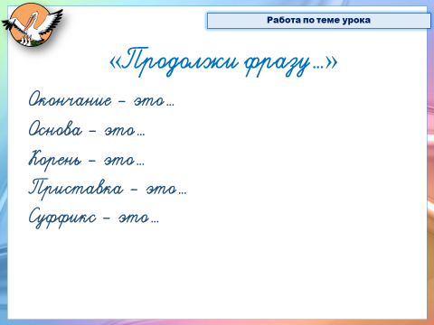  - Предлагаю приступить к выполнению поставленной цели и показать, как вы умеете находить части слова, работая по алгоритму. Работать вы будете в парах.  Слайд 7.  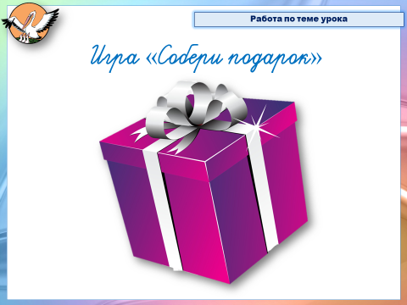  Игра «Собери слова»  - Что это? (подарок)  - Кому вы будете готовить подарок на ближайший праздник? (маме)  - Давайте туда соберем «слова-подарки». Возьмите конверт. В нем находятся части слов, составьте из них «подарки». Я желаю вам продуктивного сотрудничества.  - Кто собрал подарки, образуйте «Мостик дружбы»  - Давайте послушаем контрольную пару. Какие слова вы положили в подарок? Запишите их на доске и определите состав слова (записывают на доске)  - Кто также справился с заданием? Поднимите руки.  - Какое умение отрабатывали, выполняя данное задание? (делить слова на части, пользоваться алгоритмом)  - Молодцы! Продолжим нашу работу.  Слайд 8.  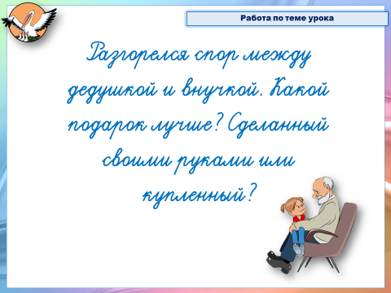  - «Разгорелся спор между дедушкой и внучкой. Какой подарок лучше? Сделанный своими руками или купленный?»  - Ребята, а как вы считаете? (сделанный своими руками)  - Возьмите карточку №1 (Я, мамочка, сделать, подарок)  - Что вы видите? (слова)  - Что можно сделать? (составить предложение)  - Что для этого необходимо сделать? (изменить окончание)  - Прочитайте, связав слова в предложении по смыслу (Я мамочке сделаю подарок)  - Запишите данное предложение, изменяя окончание. Окончание выделите.  - Кому было трудно выполнить это задание?  - Какое умение отрабатывали? (умение изменять окончание и связывать слова по смыслу) | Работа в ППС  Собирают слова из частей слов  Контрольная пара  Фронтальная работа  Индивидуальная работа
Физкультминутка | Слайд 9.  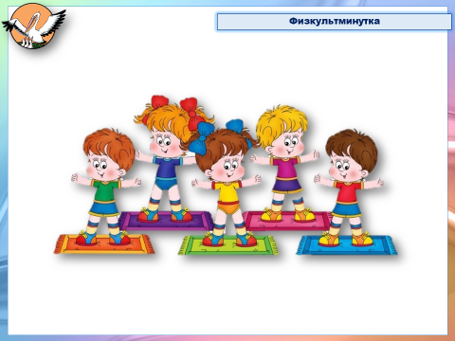  - Во время полета необходимо сделать остановку и набраться сил. Давайте выполним разминку.  Ручки вверх я подниму,  Маме милой помашу.  При встрече крепко обниму,  Сердце ей своё дарю. | Выполняют физкультминутку
2.3. Работа с текстом | - Продолжаем наш полет.  - Мы с вами составили предложение. А что получится, если несколько предложений объединить общей темой? (текст)  - Предлагаю поработать в группе с текстом.  - Возьмите карточку №2. В задании, в некоторых словах, вам необходимо вставить недостающие части слова: приставки и суффиксы.  - Для начала прочитайте цель работы с текстом (дополнить слова недостающими частями, чтобы получился смысловой текст)  - Приступайте. Не забудьте выделить приставки и суффиксы.  - Когда группа будет готова, поднимите руки.  - Прочитайте, какой текст получился (один ребенок читает)  - Какие приставки помогли образовать слова? (от-, под-)  - А какие суффиксы? (-ник, -ок, -к)  - Предлагаю сверить с доской.  Слайд 10.  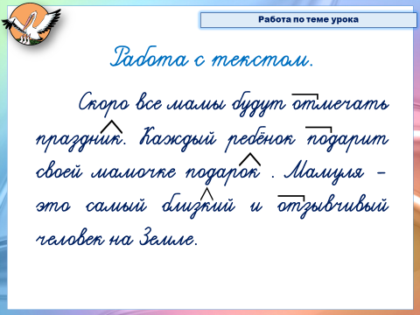  - Встаньте те, у кого получился такой же текст.  - Как вы считаете, ваша группа успешно справилась с заданием?  - Что помогло вам при выполнении данного задания? (знание алгоритма, умение его применять)  - Что вы можете сказать о словах мамы, мамочке, мамуля? (это однокоренные слова)  Слайд 11.  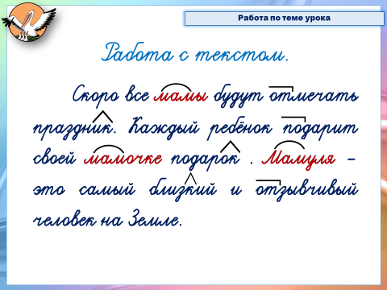  - Что такое корень слова? (это главная значимая часть слова, в которой заключено лексическое значение всех однокоренных слов)  - Определите корень в этих словах (мам)  - Совершенно верно. Вы умнички и хорошо справились с заданием! | Работа в группах  Сверка с доской  Фронтальная работа
Проверка знаний | - Мы с вами вместе хорошо путешествуем по стране «Состав слова», а сейчас проверить какие вы воздухоплаватели, если вам представится возможность полететь в полет одним.  Слайд 12.  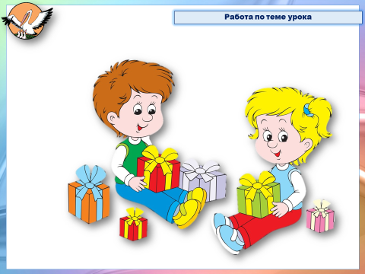  - Возьмите Карточку №3 и самостоятельно выполните разбор слов (выполняют разбор слов)  - Давайте посмотрим, как вы справились. Посмотрите на доску.  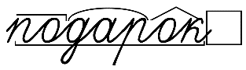  - Покажите зеленый сигнал, если ваш разбор соответствует, если нет – красный.  - Я надеюсь, что вы действительно хорошо поняли эту тему. | Самостоятельная работа  Сверка по ключу.  Обратная связь (сигнал)
Домашнее задание. | Слайд 13.  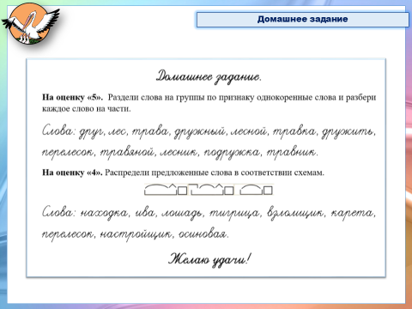  - А дополнительно отработать данную тему вам поможет домашнее задание. Домашнее задание будет разноуровневым на выбор. Каждый из вас получит карточку и сможет выбрать задание на свое усмотрение.  (На оценку «5» необходимо разделить слова на группы по признаку однокоренные слова и разобрать каждое слово на части.  Слова: друг, лес, трава, дружный, лесной, травка, дружить, перелесок, травяной, лесник, подружка, травник.  На оценку «4» распределить предложенные слова в соответствии схемам.  Слова: находка, ива, лошадь, тигрица, взломщик, карета, перелесок, настройщик, осиновая.) | Знакомятся с инструкцией по выполнению домашнего задания
Подведение итогов.  Рефлексия. | - Подведем итог нашего путешествия.  Слайд 14.  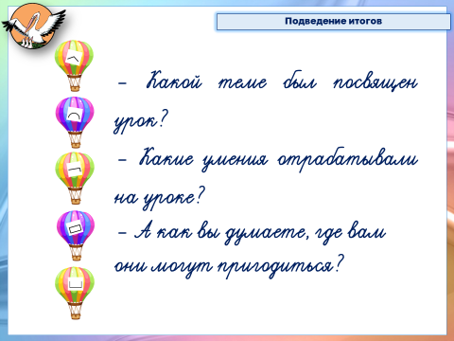  - Какой теме был посвящен урок? (состав слова)  - Какие умения отрабатывали на уроке? (умение разбирать слово по составу, умение применять алгоритм).  - А как вы думаете, где вам могут они пригодиться? (ответы детей)  - Вы правы, но самое главное – без знаний состава слова нельзя стать грамотным, так как уже скоро мы с вами начинаем изучать большую тему «Орфография».  - Скажите, а классного руководителя можно назвать мамой? (можно)  - Я тоже, как и ваши мамы, люблю цветы. Я попрошу вас собрать букет цветов, который будет состоять из вашего настроения. Прикрепите цветок на доску (прикрепляют цветы)  - Спасибо, мне очень приятно.  - У меня для вас тоже есть подарок (выношу большую коробку)  - Как вы думаете, что там? (предположения детей)  - А это ваша любимая отметка прилетела к вам на воздушных шариках из страны «Состав слова». И сегодня она ваша за ваши знания, умения и старания, проявленные в полете!  Слайд 15.  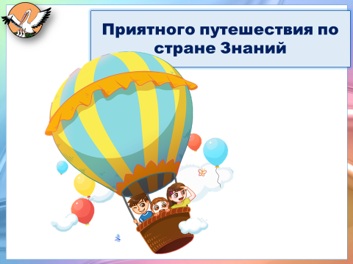  - Спасибо всем за урок. Вы молодцы! Давайте похлопаем друг другу за продуктивную работу. | Подводят итог урока  Метапредметные результаты урока  Рефлексия занятия  Обозначают свое настроение в конце урока.  Завершение урока

